Examen médico-sportif
(Version 01.04.2021)

Date de l’examen :
Examinateur/trice :
Nom, prénom :
Date de naissance :
Sexe : | masculin féminin

s.c. constatations importantes

- Tête/cou
Yeux Lunettes verres de contact
Acuité visuelle (Acuité visuelle à distance) à g. sans corr. à dr. sans corr.
à g. avec corr. à dr. avec corr.
Nez/sinus
Dents
Gorge/amygdales
Oreilles/tympans
Thyroïde
autre

- Thorax/poumons

Auscultation
Percussion
Cage thoracique
autre

3. Cœur/circulation

Pouls : /min TA : / mmHg
Auscultation
Battements du cœur

Pouls périphériques
Veines

s.c. constatations importantes

4. Ganglions lymphatiques cervicaux dr / g axillaires dr / g
inguinaux dr / g autre

5. Peau

- Abdomen
Palpation
Foie
Rate
Reins
Hernies/Organes génitaux/ Score de Tanner

- Système nerveux
Réflexes réflexe achilléen dr/g réflexe rotulien dr/g autre
Sensibilité
Motricité

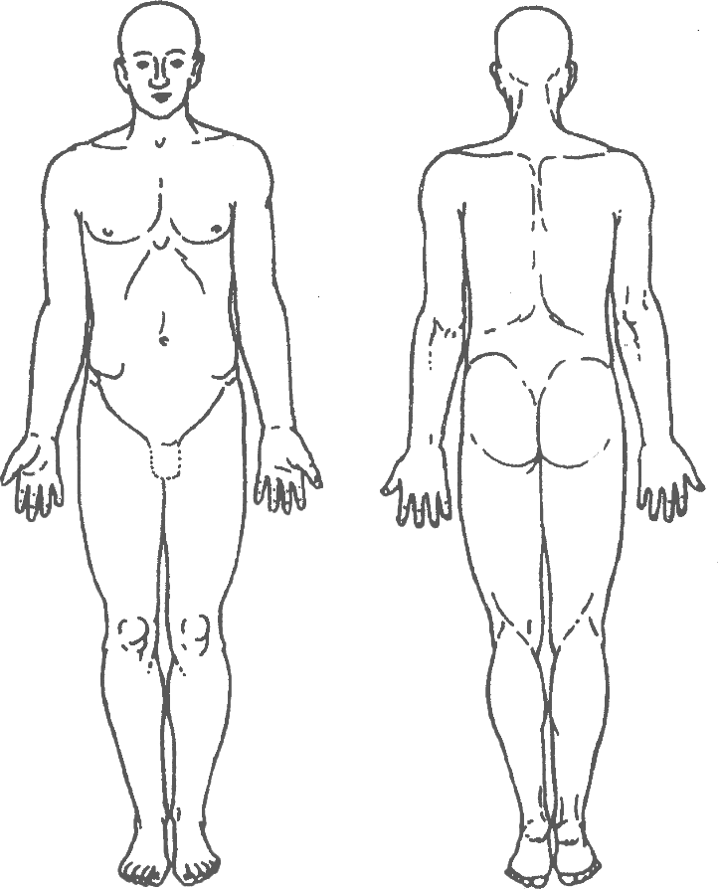
Marquer les constatations pathologiques (pour les rubriques 1-7):

s.c. constatations importantes

- Appareil locomoteur
Démarche/Posture/Axe des jambes
Forme du dos
Bassin bascule vers dr g minus en cm
Articulation sacro-iliaque
Longueur de jambe
Colonne cervicale
Colonne dorsale
Colonne lombaire
Ceinture scapulaire
Coudes
Mains/poignets
Hanches
Genoux
Chevilles
Pieds
Longueur des muscles/souplesse
Tests fonctionnels
Constatations spécifiques au sport pratiqué
Particularités

Marquer les constatations pathologiques (pour la rubrique 8):

